**ПРАКТИЧНА РОБОТА №4**

**Тема: “Налаштування топології з DHCP сервером”**

**04 21**

**Мережева топологія для роботи:**

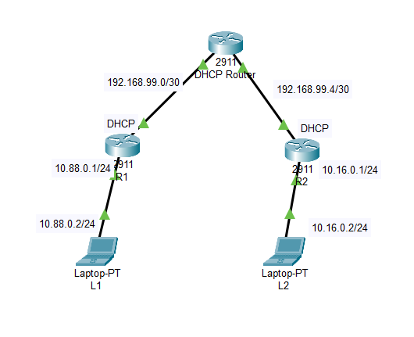

**Налаштування L1 та L2:**

